# 附件5 项目申报平台操作指南

用户在使用平台前必须先注册账号，个人需要注册自然人账号。个人注册后，登陆系统需要选择隶属单位，因此高校、企业等的负责人应先注册法人账号登陆大连科技项目申报平台，个人才能选到自己的隶属单位。

第一步：访问系统地址，如下图：

<http://124.93.228.125:8080/kjjpm/user/login.html>

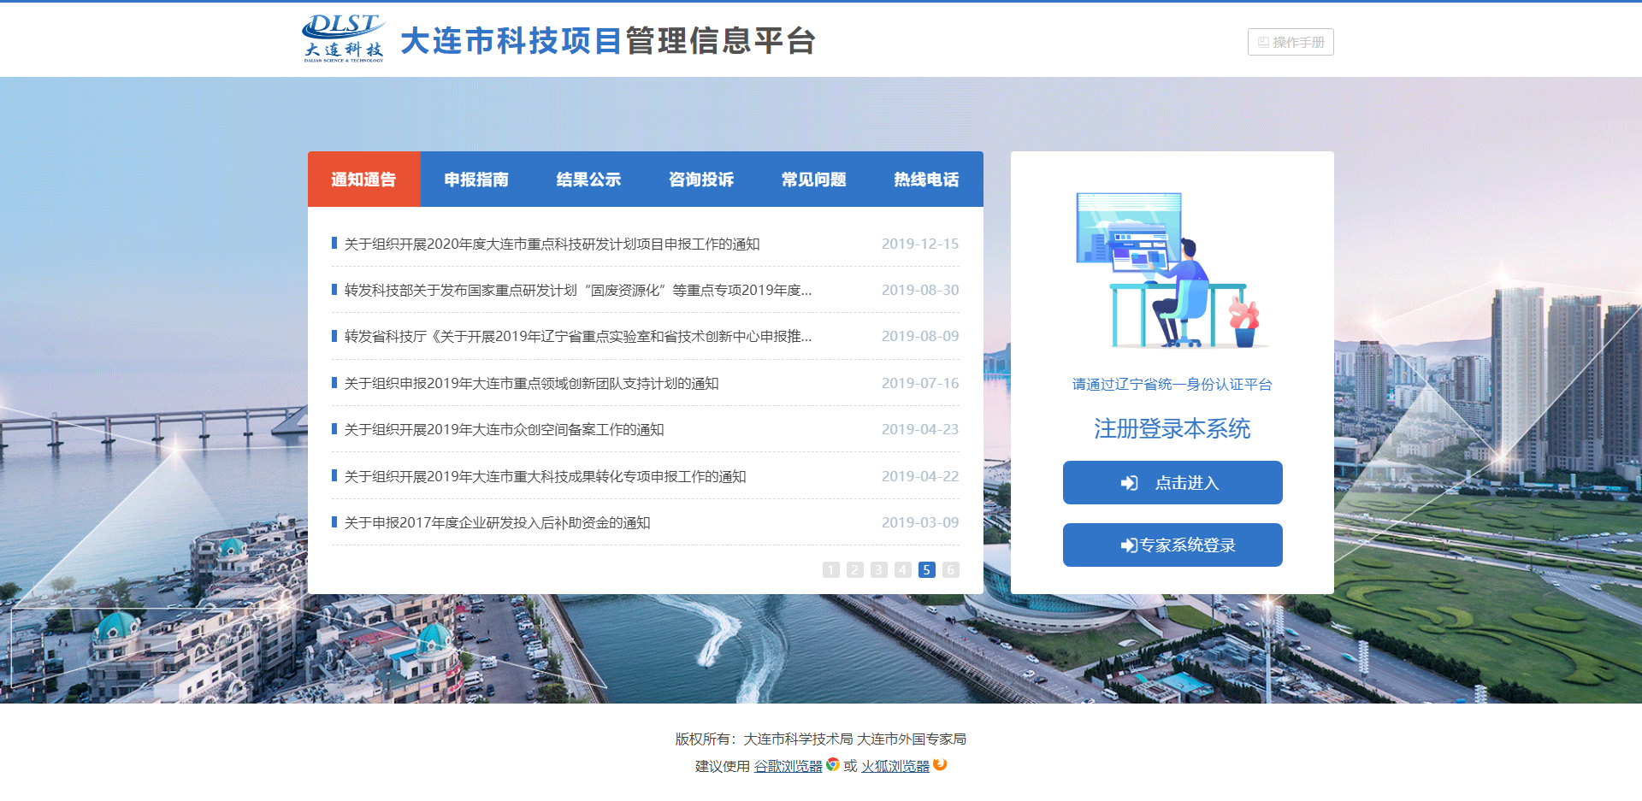

第二步：点击【点击进入】，跳转到“辽宁省统一身份认证平台”进行登陆。如已注册了辽宁省统一身份认证平台的账号，直接使用账号与密码登陆即可。若用户没有注册过账号，点击左侧【注册账号】进行身份认证平台账号的注册。（首次注册需要手动进行跳转，如若系统卡顿也可手动进行选择）

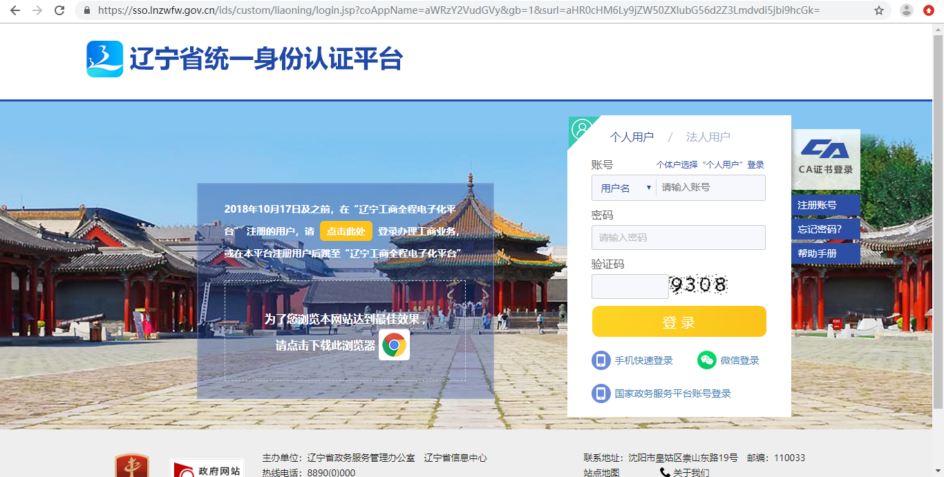

按照页面信息进行注册。如下图：

注意：注册时必须进行实名认证，否则无法进行申报项目。

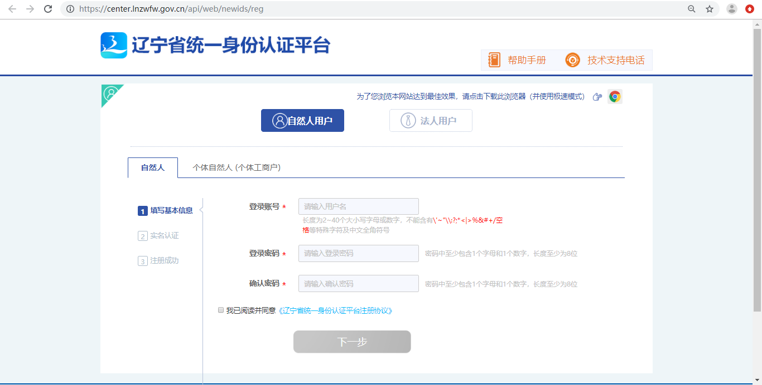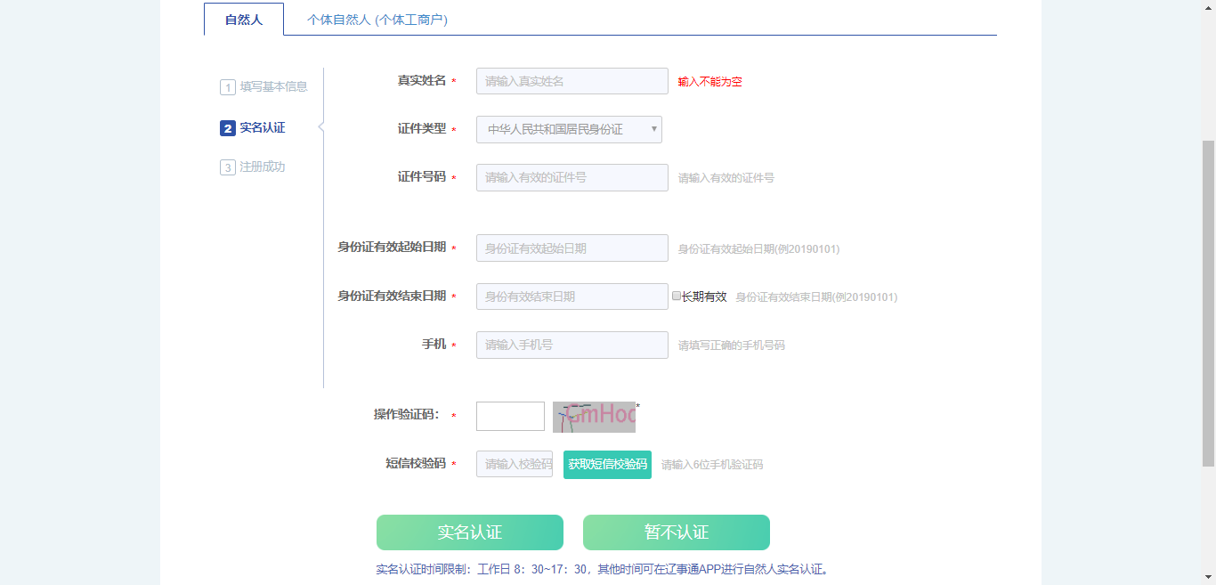

注册成功后，会提示如下图所示信息：

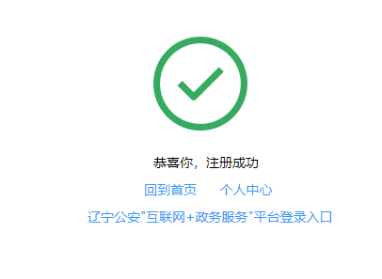

回到首页点击【站点切换】，切换到“大连”，如下图：

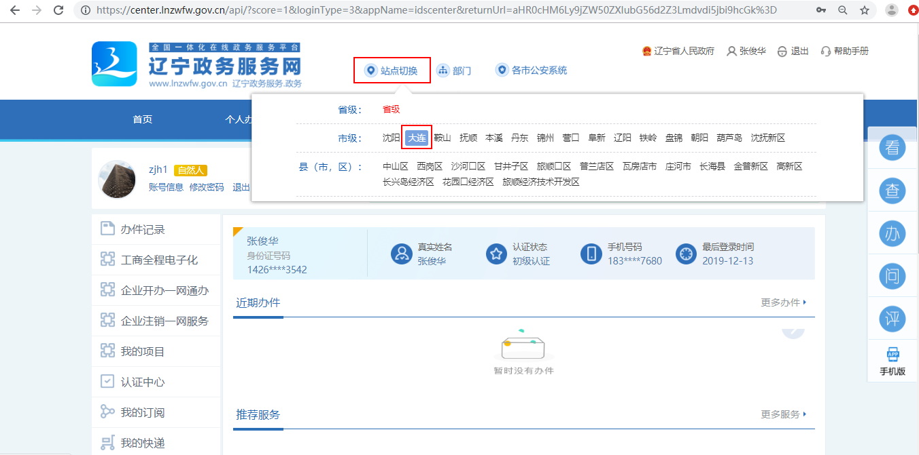

点击【法人服务】，选择“市科学技术局”，如下图：

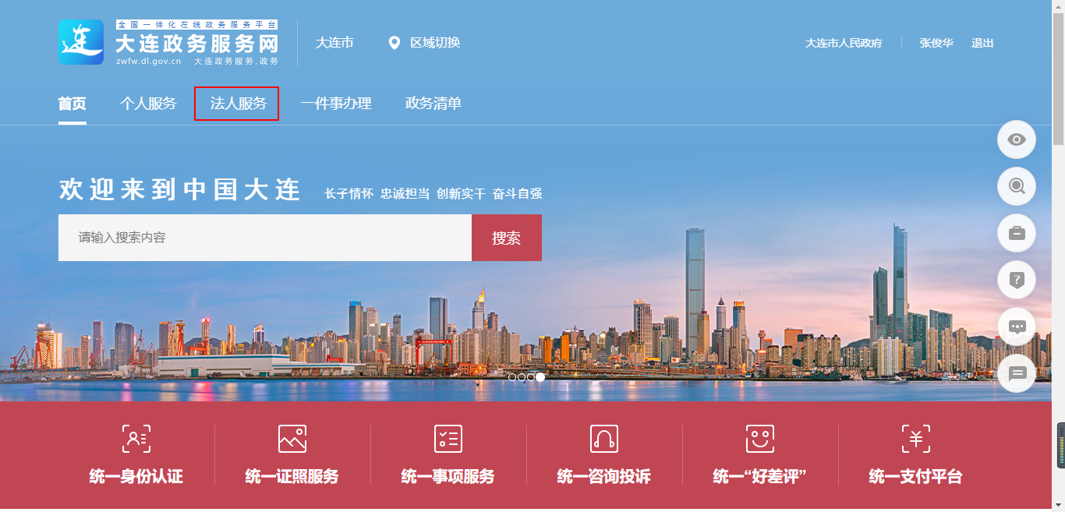

点击【按部门】，选择【市科学技术局】，如下图：

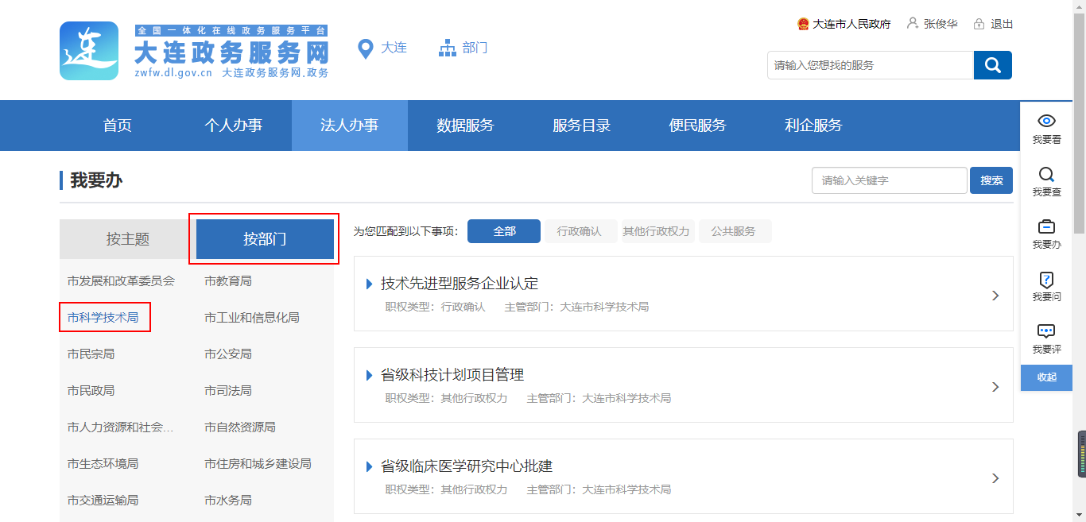

选择【其他行政权力】，点击展开“省级科技计划项目管理”，点击【立即办理】进入项目申报系统，进行项目的申报。如下图：

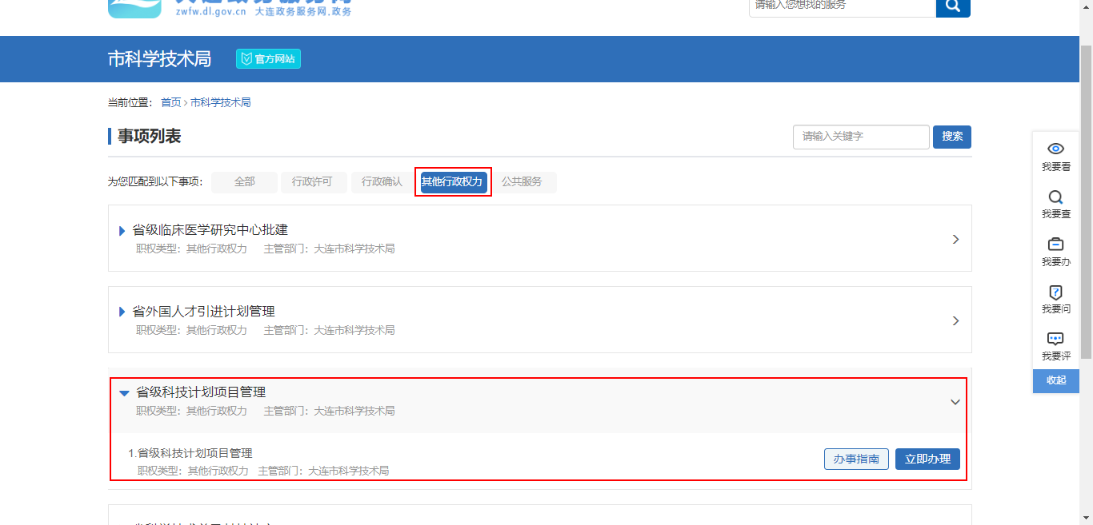

**第三步：**输入账号与密码，会先登陆到“辽宁政务服务网”，如下图：

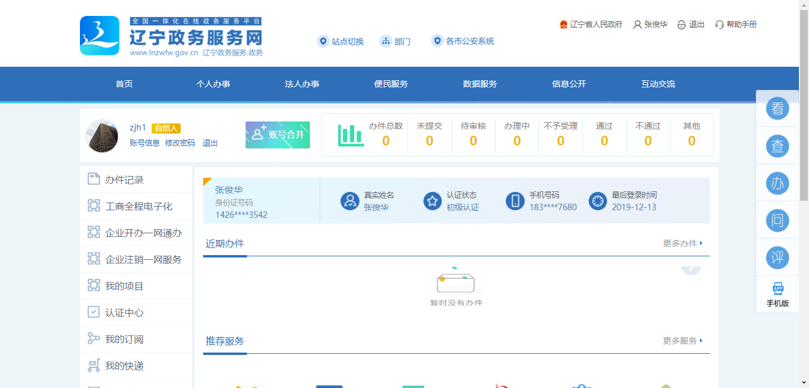

**第四步：**登陆进入“辽宁政务服务网”后，不用点击页面，稍等几秒会自动跳转进入“大连市科技项目管理信息平台”，如下图：

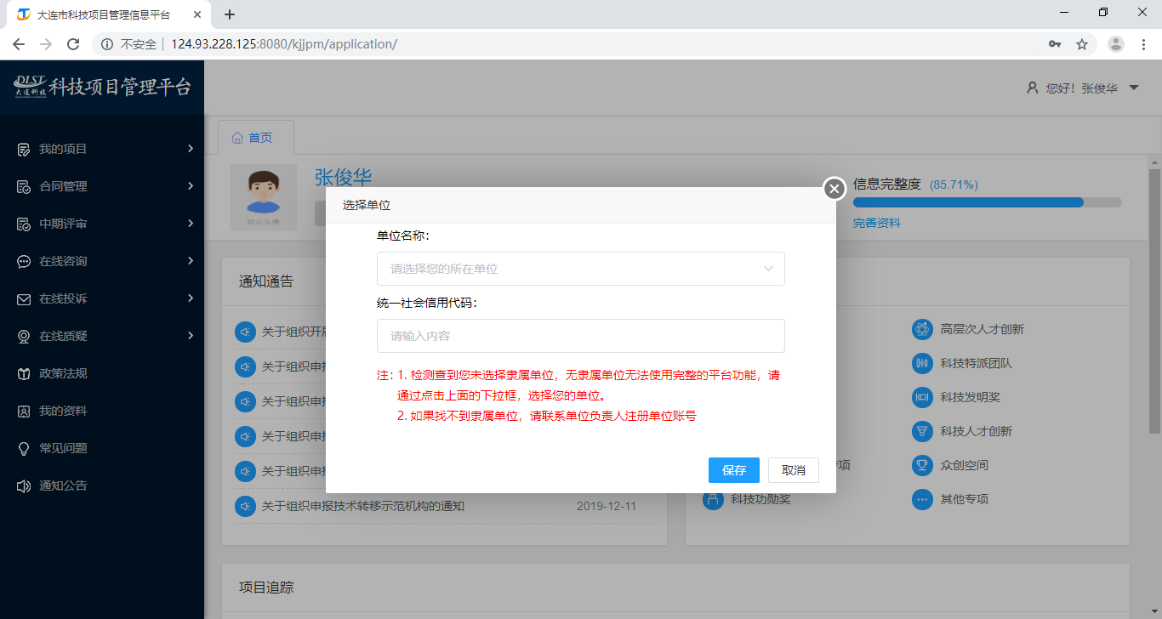

# 二、项目申报

**第一步：**点击左侧【我的项目】—>【项目申报】，选择要申报的项目，如下图2.7：

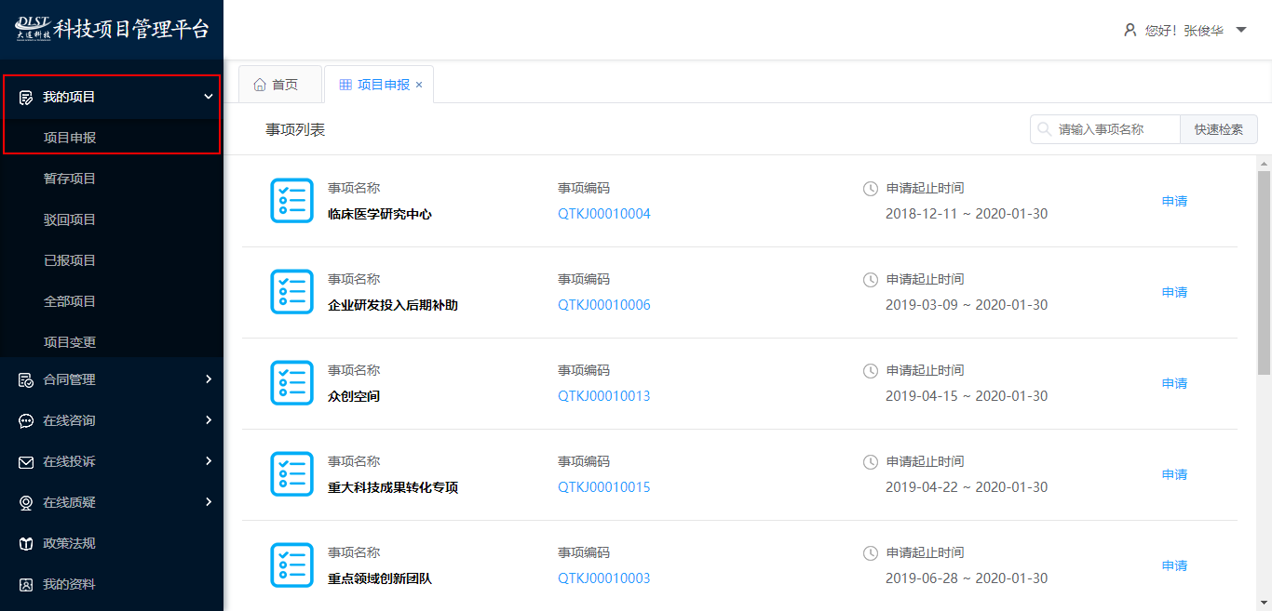

图2.7

**第二步：**点击要申报的项目后【申请】按钮，进行项目的申报，点击【申请】按钮后需要仔细阅读“办理须知”，默认时长 8秒。8秒后可点击“”，进入项目的申报页面。如下图2.8：

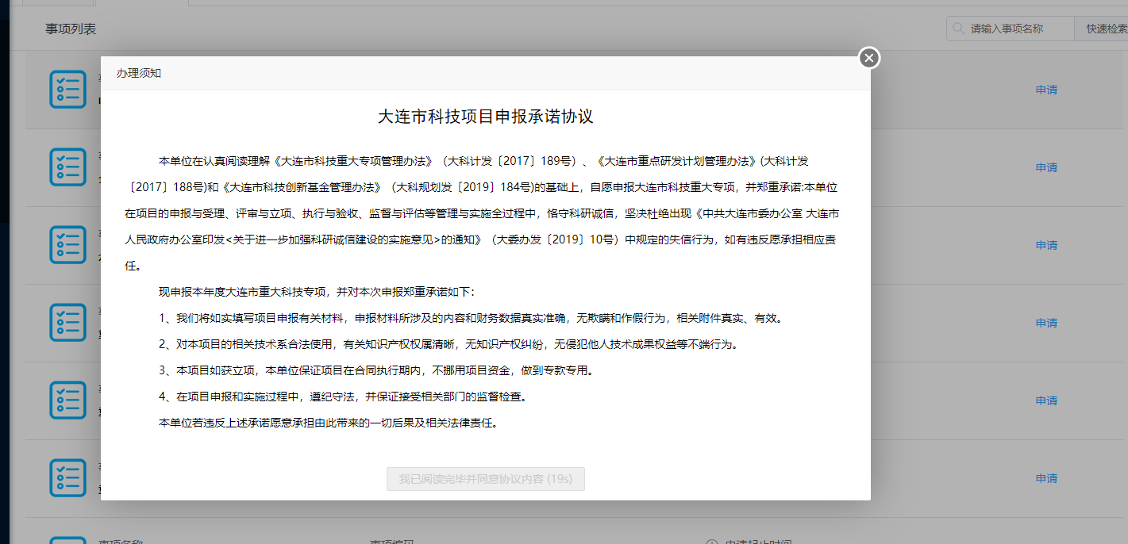

图2.8

**第三步：**在申报页面中，用户根据业务实际情况进行填写，填写完毕后可以点击右上角处按钮进行项目的提交。



如果在填写过程中需要查阅资料或者不操作当前系统，可点击按钮进行保存，也防止填写的内容丢失。如下图2.9：

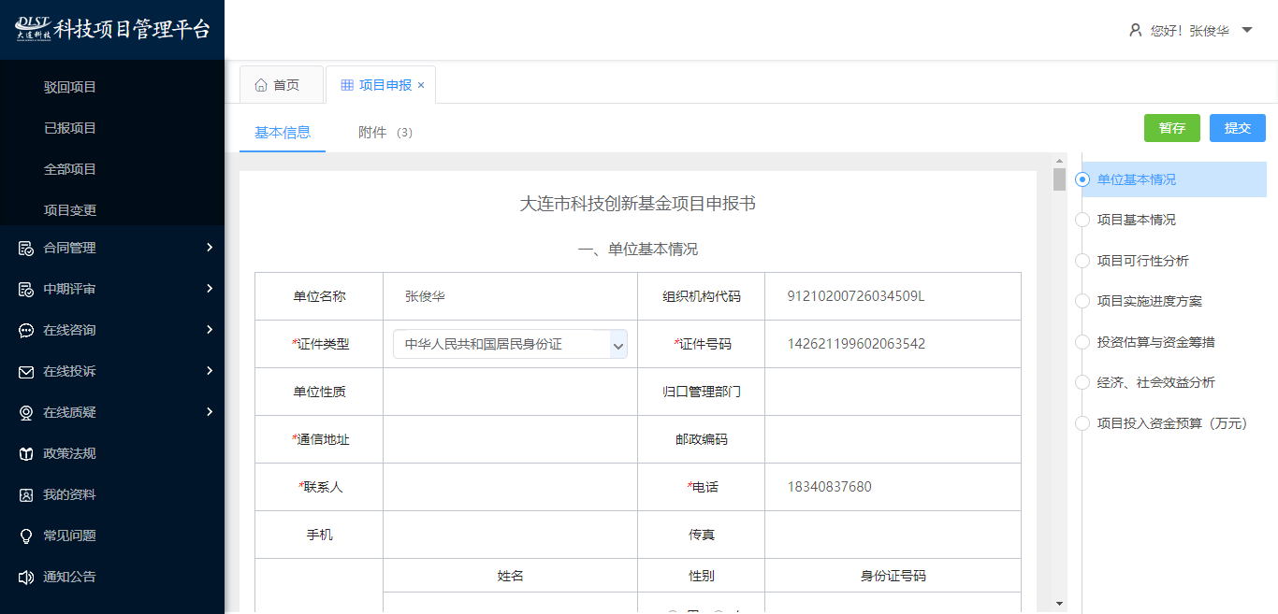

图2.9

点击【附件】在附件页面中，需要根据申请的项目的情况点击进行材料的上传，也点击上传其他材料。如下图2.10：

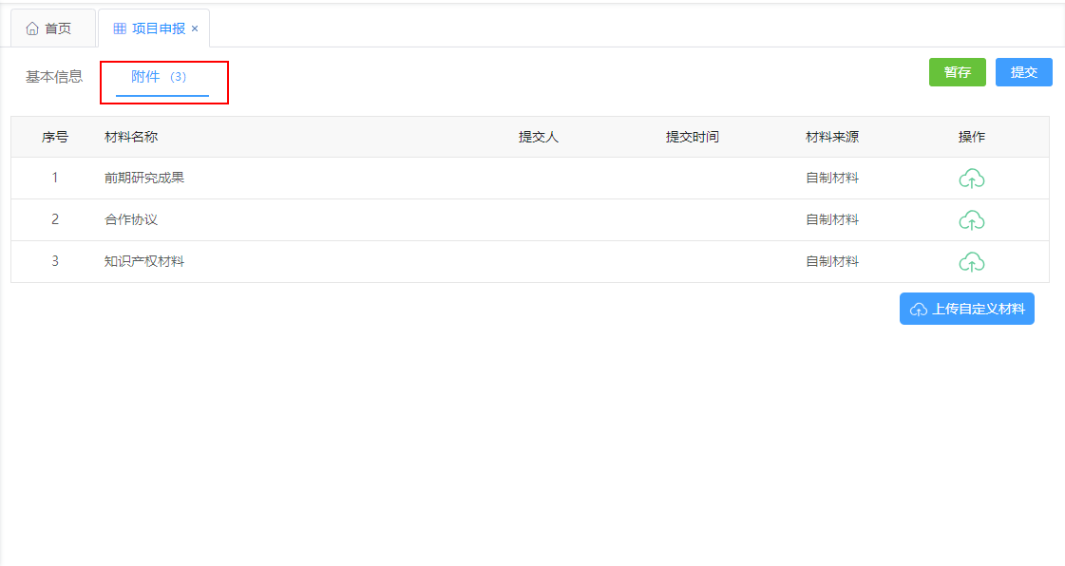

图2.10

上传材料后，申请表会默生成pdf格式的附件，方便用户下载查看。如下图2.11：

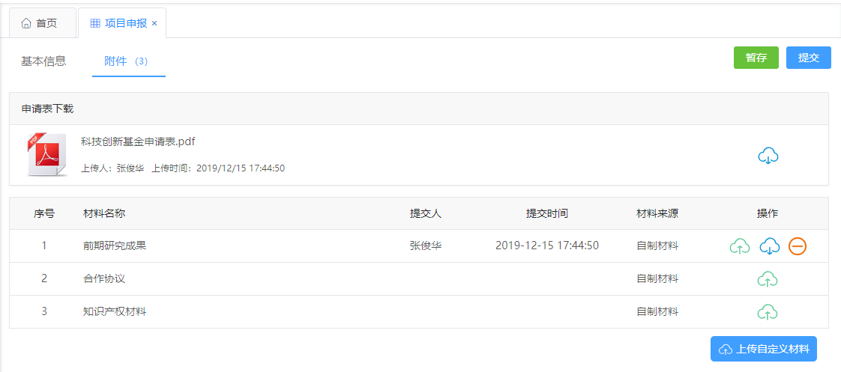

图2.11

**第四步：**暂存的项目，点击左侧【我的项目】—>【暂存项目】，打开暂存的项目列表，双击右侧的列表数据，即可打开表单继续编辑。如下图：

